Иномиропедия. Часть 1.

Начнём мы с тех, кто населяет этот мир.

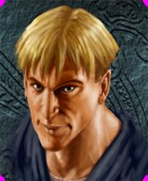
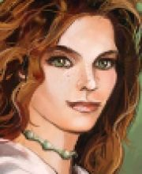
Наиболее часто встречаются простые обыватели, называемые также мирными жителями. На самом же деле, мирного в них очень мало, и они часто строят пакости друг другу без определённой цели. Встретить «мирного» жителя можно где угодно, и, обычно, эти встречи добром не кончаются. Эти жители настолько изловчились, что могут проделать всё что угодно, были бы деньги. Выглядеть они могут как угодно, носить любые вещи и делать что угодно, из-за чего их часто принимают за разного рода преступников.

И иногда оказываются правы. Чаще всего встречается такой вид преступления, как кражи. К сожалению, слишком много среди «мирных» жителей падких до лёгкой наживы личностей, из-за чего многие теперь хранят деньги в сберегательной кассе, либо покупают бронированные сейфы. Вора трудно заметить невооруженным глазом, однако их легко разоблачит страж порядка. Этот факт делает воровские предприятия не только прибыльными, но и опасными.
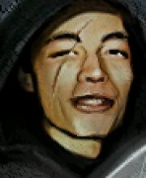


Правда, находятся среди них и добропорядочные лица, которые не хотят терпеть творящееся беззаконие. К сожалению, таких людей очень мало, и половина из тех, что «выступает за порядок и справедливость» на самом деле отводят другим глаза перед совершением особо тяжкого преступления. И всё же, они хоть и номинально, но всё-таки помогают властям бороться с преступностью. Их называют Детективами. Иногда этим детективам удаётся поймать неудачливого вора или даже бандита, но в большинстве случаев, они лишь пытаются загладить свою вину после того, как сами натворили что-нибудь противозаконное.

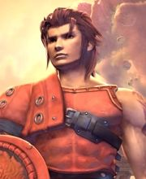
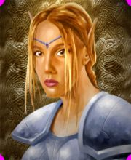

Некоторым же жителям надоедать вечно ходить на работу и за хлебом, и, иногда, они «выползают» на природу. Но, как мы уже знаем, миролюбие абсолютно несвойственно «мирным» жителям, поэтому поход на природу заканчивается охотой или сафари. Бывает, что им даже удаётся подстрелить какого-нибудь заскучавшего вампирчика или безмятежно спящего оборотня. Однако такое случается крайне редко, так как их легко одурачить, направить по ложному следу или просто затуманить голову Мороком. И, как и в случае с детективами, охотники зачастую лишь притворяются, что служат на благо общества, а, по большей части, лишь пристреливают пару зайцев на ужин.
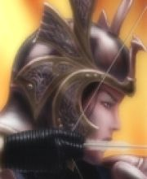
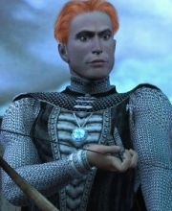

Видимо для того, чтобы хоть каким-то образом сделать жизнь на природе более интересной и интригующей, некоторый «мирные» жители могут у местного колдуна приобрести заклинание полиморфа, применив которое, он сможет ночами превращаться в злобного монстра, способного и убить кого угодно, и которого мало кто может остановить. Это всё же не очень популярное развлечение, однако, вносит хоть какое-то разнообразие в скучную и монотонную жизнь обывателей, в которой они постоянно пытаются чинить гадости друг другу.
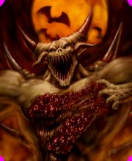
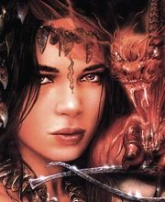

Помимо простых обывателей существуют в Иномирье и другие личности, которым не свойственны низменные стремления «мирных» жителей. Как правило, это сильные и целеустремлённые люди, которые действуют исключительно в соответствии с устоявшими традициями и принципами.

Начнём мы с извечных противников хаоса, царящего у «мирных» жителей. Это никто не иные, как бандиты. В отличие от воров, бандиты обычно образуют хорошо организованную структуру и всегда действуют сообща. Их извечная цель – избавить мир
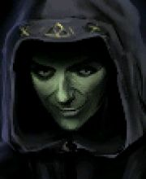
от безумства толпы, установить в обществе жесткую иерархию и порядок. К сожалению, их методы не вызывают одобрения у других членов общества, из-за чего их недолюбливают, а иногда даже и пытаются убить. Когда «мирным» жителям надоедать издеваться друг над другом, они начинают искать бандитов, обвиняя тех во всех своих бедах. Зачастую, они оказываются правы. Кроме того, что бандиты применяют насильственные методы физического устранения нежелательных для них субъектов, они, к тому же, не гнушаются и облегчить кошелёк, другой.
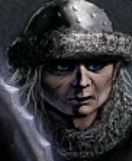

Кроме простых жителей, задачу захвата мира бандитам усложняет Шериф. Он посвятил всё своё свободное время поиску и уничтожению бандитов, которые, по его мнению, представляют угрозу спокойному сну граждан. На самом деле, «граждане» и так бы не спали спокойно, когда в районе 50 км есть кто-нибудь ещё, но Шериф твёрдо уверен, что всё «зло» исходит исключительно от преступников, то бишь от бандитов и воров. Шериф строго соблюдает закон и без сострадания расправляется с теми, кто каким либо образом нарушил его или мог бы нарушить. Шерифа боятся и уважают, из-за чего он становится первоочередной целью бандитов и других криминальных субъектов. Также как и бандиты, шериф ненавидит разобщённость «мирных» жителей, однако он уверен, если полностью уничтожить преступные элементы, жизнь будет спокойной и счастливой. Если бы он только был прав…

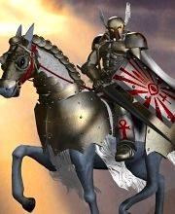
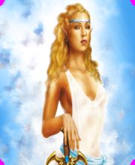

Кроме «людей разумных» в Иномирье обитают также и другие не менее разумные существа. С оборотнями мы уже познакомились. Здесь речь пойдёт о Дракуле («вампирус уникумус имморталис») и его младших соплеменниках – вторичных вампирах («вампирус обыкновеникус»). Точное происхождение Дракулы не известно. Ходят легенды, что он происходит из рода Тепешев, когда знатных землевладельцев в Румынии; другие утверждают, что он является реинкарнацией печально известного правителя Валахии, сына основателя Ордена Дракона. Многие же просто полагают, что Дракула – несчастная жертва совместных экспериментов знахаря и колдуна. Так или иначе, но Дракула, по общепринятой терминологии, является вампиром. Он не любит яркое солнце, серебреные предметы, чеснок и осиновые колья (тут возникает целая группа различных интересных теорий о том, почему Дракула, большой любитель кольев в прошлом (как утверждает молва), так опасается их в настоящее время). Однако существует и некоторые вещи, которые Дракула любит, даже обожает. Это, безусловно, кровь. За многие годы бессмертного существования Дракула научился контролировать свою жажду крови и вполне может существовать без неё некоторое время. Неизвестно почему (большой плюс теории сторонников происхождения Дракулы от опытов колдуна и знахаря), но Дракула при укусе жертвы (а он предпочитает пить кровь людей) заражает оную вампиризмом. О заражённых мы поговорим ниже. Что касается «мирных жителей», то они не питают добрых чувств к Дракуле (хотя находятся некоторые, желающие стать вампирами (от скуки, по всей видимости)) и иногда даже открывают «сезон охоты» на Дракулу и его приспешников. Правда Дракула иногда умудряется обвести своих преследователей вокруг пальца. Однако есть и такие, кто посвятил всю свою жизнь борьбой с этим «порождением ада». К сожалению, Дракулу невозможно уничтожить абсолютно, хоть и не скоро, но он обязательно где-нибудь возрождается, продолжая пить кровь у местных обитателей. Некоторые исследователи полагают, что Дракула сознательно даёт себя изловить, чтобы случайно не обратить всё население в вампиров, тем самым, потеряв своё любимое лакомство – человеческую кровь.

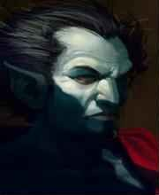


Вторичные вампиры являются прямым следствием действий Дракулы. Единственной их потребностью является кровь. Кроме неё вампиров больше ничего не волнует. Сразу после укуса Дракулой или другим вампиром они начинает испытывать жажду крови и подпадает под влияние Дракулы. Действуя вначале бессознательно, заражённый вскоре превращается в настоящего вампира, однако остаётся под контролем Дракулы. Возможно, прожив столько же, сколько и Дракула, они бы научились контролировать свою тягу к крови и избавились бы от ментального давления со стороны Дракулы. Однако им в этом всячески мешают монахи и охотники, для которых неоперившиеся вампиры являются излюбленной добычей. Только знахарь пытается хоть как-то помочь этим несчастным жертвам неизвестного зла, но, принимая во внимание извечную вражду знахарей и монахов, можно говорить о том, что единственное спасение для укушенных от превращения в вампиров – смерть.
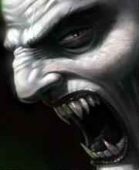
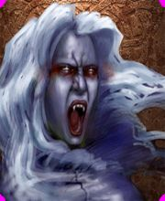

Итак, как уже упоминалось, основным противником вампиров являются монахи. Монах свято верит в то, что всё зло в Иномирье происходит оттого, что люди пытаются контролировать «высшие» силы. Поэтому монахи, которые иногда объединяются с охотниками, тщательно обследуют каждый уголок планеты в поисках затаившегося «зла». К сожалению, монахи в равной степени ненавидят как вампиров, так и знахарей. «Всё во власти Великого ЕГО» - говорят они, - «Любая попытка изменить предначертанное – зло». Из-за такой их позиции, монахов недолюбливают даже простые обыватели. Особенно их удивляет факт, почему монахи не проводят большую часть своего времени в монастыре, поклоняясь своему богу, а заглядывают в каждую щель, подозревая всех и каждого, как инквизиторы… или тещи, кому что ближе.

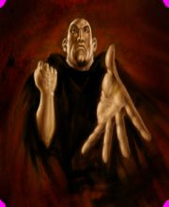
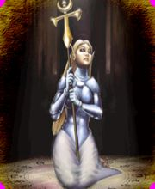

А вот кого «мирные» жители любят и уважают, так это знахарей. Эти добродушные старички всегда готовы помочь первому встречному. Для них не существует понятия друг-враг, они лечит как шерифов, так и бандитов. Причём абсолютно бесплатно! Если неохота записываться на приём – Вам продадут лекарство, которое можно выпить сразу, как почувствуете себя плохо. Это очень облегчает жизнь, так как визит к знахарю, по поводу или без, очень популярен (ведь за него не берут денег); и редко, когда удаётся тяжёло больному вовремя успеть на приём. К тому же знахари обладают уникальным искусством излечивать недавно укушенных от вампиризма. Возможно однажды, какой-нибудь великий знахарь изобретёт способ вылечить и Дракулу. Такой поворот событий был бы более вероятен, если бы не извечное стремление монахов избавиться от «непокорных ЕГО воли». Однако не стоит недооценить знахарей: если их разозлить – то они могут вместо лекарства подсунуть Вам что-нибудь менее полезное… нитроглицерин, например. Да, и кроме всего прочего, знахари неведомым нам образом поддерживать связь между миром духов и миром живых.
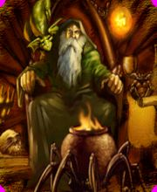
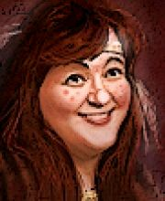

Спрашиваете, что за мир духов такой? А я откуда знаю – я там не был и особо не стремлюсь. У этого мира много названий, но суть в том, что туда попадают только (ну, говорят, бывают исключения) мёртвые. Души, освободившиеся от бренной оболочки, взмывают ввысь и находят вечный покой в наилучшем мире. Ой, что-то меня понесло. Может оный мир и не наилучший (по мне – так и тут неплохо), и, может, они совсем и не взмывают. Так или иначе, но благодаря знахарю, духи имеют небольшую связь с их бывшим миром. Вероятно, они так развлекается (небось, скукатища жуткая с мёртвыми вечность жить (или не жить… гм)). Духи иногда бывают не менее вредные, чем живые жители и любят издеваться над НИМ. К счастью для духов, им, обычно, это сходит с рук, особенно если знахарь уже составил им компанию – ведь тогда духам совсем нечего делать. Говорят, колдун обладает знаниями, как вернуть духу в его тело, но, к счастью живых, ненадолго – ведь так противно встречать на улице бывшего знакомого, на котором пользуют червяки и проглядывают кости…
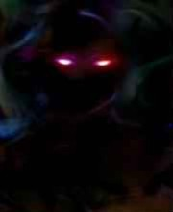
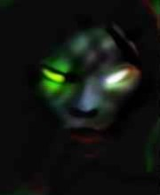

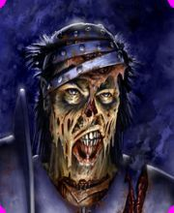
Не верите, что можно воскресить мёртвого? И правильно делаете. Но можно ненадолго вернуть душу мёртвого в тело, которое оно покинуло. Честное слово! Спросите у колдуна – он Вам обязательно расскажет, как это можно сделать, за соответствующую плату, разумеется. Удивляетесь, зачем это всё нужно? Да кто ж знаете. Ведь те, кому это нужно, обычно не раскрывают свои планы. Может, они просто хотят попугать соседей ходящим трупом? К тому же зомби точно не предадут линчеванию – кому охота связываться с уже мёртвым, да ещё и таким отвратительным на вид? Хотя, говорят, особо злобные граждане готовы отомстить своим недругам даже после их смерти, изрубив несчастного на кусочки, или стащив, скажем, любимую ими игрушку. Однако если восставший из мёртвых был неординарным мирным жителем, то он будет стойко исполнять свои бывшие обязанности, возможно потому, что мёртвому, пусть и оживлённому, ничего нового втолковать невозможно.

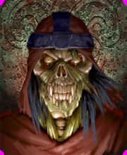

Вот мы всё говорили о всяких странных созданиях, к которым имеет отношение некто, зовущийся колдуном. А кто такой этот колдун? Как ни странно, колдун создаётся заклинания. Он может создать огромное количество заклинаний по первому требованию любого из жителей, если это требование подкреплено изрядной суммой наличных денег. Его заклинания могу распространять разные запахи, изменяя структуру воздуха; могут, используя связь миров, ненадолго вернуть дух мёртвого в его бывшее тело, а также призвать ужасного и сокрушительного демона, прозванного Автокилом. Кроме того, что колдун продаёт заклинания, он иногда и использует их самостоятельно. Однако сделать он это может всего один раз. Кто знает, почему на него наложено такое ограничение; возможно, это связано с тем, что постоянное использование магии может привести к расстройству кишечника. Помимо этого, колдун (видимо от постоянного одиночества) частенько приглашает жителей провести с ним вечер за чашечкой чаю или чего-нибудь более крепкого. Говорят, что вечер у колдуна спасает приглашенного от призванных по его душу демонов, однако мало кто любит встречаться с этим таинственным и опасным человеком, который, к тому же, общается с этими самыми демонами. Ходят даже слухи, что у колдуна можно найти уникальное заклинание, которое усиливает звериную ипостась человека, превращая его в ужасного оборотня.

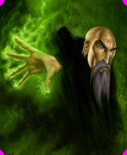
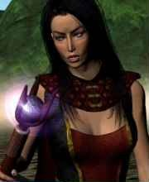

Как уже раньше отмечалось, в Иномирье иногда появляются разного рода демона. Чаще всего из этих тварей встречается некий демон N-го круга по прозванию Автокил. Интересен вопрос о его родном мире: то, что демон появляется в ИНОмирье лишь временно, наводит на пугающие мысли. Остаётся надеяться, что этих самых иных миров больше одного. Ну да ладно… Итак, известно, что вышеупомянутого демона может призвать колдун, как по собственному желанию, так и по просьбе (подкреплённой изрядным количеством золотых момент) почти что любого человека. Когда демон призван, он, как утверждает колдун, полностью лишается собственной воли на время пребывания в рассматриваемом мире. Соответственно, вызыватель имеет возможность использовать демона в собственных корыстных целях, которые, обычно, сводятся к устранению недругов первого. Когда Автокил настигает «жертву», он (опять же согласно туманным разъяснениям колдуна) как бы похищает её сознание, из-за чего этот несчастный человек впадает в летаргический сон. И хотя в 98% случаев этот сон кончается, причём без каких либо последствий для здоровья, остальные жители боле не рассматривают такого человека как живого и изгоняют его. Однако на всякое действие есть своё противодействие. Колдуну ведь совсем не хочется терять потенциальных клиентов, поэтому он изобрёл некий браслет, который способен разрушить чары вызова демона, отправив того восвояси, если демон окажется в непосредственной близости от браслета. Правда и из этого правила есть исключения. Говорят, за самые ужасные преступления, Великий ОН способен вызвать Автокила и наделить его такой силой, что никто и ничто не сможет его остановить.
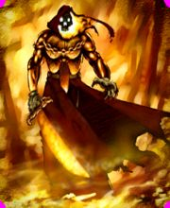

Вот мы и подошли к концу нашего повествования. Хотя постойте! Выше неоднократно упоминался некто «Великий ОН», таинственное и мифическое существо, имеющее огромную власть над всем и вся в Иномирье. Многое неизвестно о нём, однако существует множество легенд об этом странном создании. Некоторые считают его Творцом всего сущего, Высшим Разумом, который управляет всеми нитями Иномирья. Другие полагают, что это злейший демон, этакий Люцифер, который жестоко ограничивает свободу простых обитателей мира и беспощадно подавляет любые выступления против установленного им порядка. Третьи верят, что Великий ОН – бесплотный дух, некая сила, пронзающая всё естество бытия и поддерживающая хрупкий баланс, позволяющий столь разным созданиям уживаться вместе. Так это или нет, но не найдётся ни кого, кто сомневался бы в существовании Великого ЕГО в той или иной ипостаси. Ходят слухи, что некоторые авантюристы, сильнейшие государи и самые великие маги пытались установить с ним контакт и даже влиять на него, но нет никаких свидетельств того, что им это удалось. Ибо многие после таких попыток пропадали навсегда, либо никогда не говорили на эту тему…

